**Автор: Селезнева Е.В., учитель физики**

**Тема «Формирование универсальных учебных действий на уроках физики»**

1. ***Понятие «универсальные учебные действия»***

Развитие личности в системе образования обеспечивается прежде всего через формирование универсальных учебных действий (УУД), которые выступают инвариантной основой образовательного и воспитательного процесса.

*В широком значении* термин «универсальные учебные действия» означает «умение учиться», т. е. способность субъекта к саморазвитию и самосовершенствованию путем сознательного и активного присвоения нового социального опыта.

*В более узком* (собственно психологическом) значении термин «универсальные учебные действия» можно определить как совокупность способов действия учащегося (а также связанных с ними навыков учебной работы), обеспечивающих его способность к самостоятельному усвоению новых знаний и умений, включая организацию этого процесса.

*Функции универсальных учебных действий включают:* обеспечение возможностей учащегося самостоятельно осуществлять деятельность учения, ставить учебные цели, искать и использовать необходимые средства и способы их достижения, контролировать и оценивать процесс и результаты деятельности; создание условий для гармоничного развития личности и ее самореализации на основе готовности к непрерывному образованию, необходимость которого обусловлена поликультурностью общества и высокой профессиональной мобильностью; обеспечение успешного усвоения знаний, умений и навыков и формирование компетентностей в любой предметной области.

*Универсальные учебные действия должны быть положены в основу выбора и структурирования содержания образования, приемов, методов, форм обучения, а также построения целостного образовательно воспитательного процесса.* Овладение учащимися универсальными учебными действиями происходит при изучении предмета «физика» и, в конечном счете ведет к формированию способности самостоятельно успешно усваивать новые знания, умения и компетентности, включая самостоятельную организацию процесса усвоения, т. е. умение учиться. Данная способность обеспечивается тем, что *универсальные учебные действия — это обобщенные способы действий,* открывающие возможность широкой ориентации учащихся, как в различных предметных областях, так и в строении самой учебной деятельности, включая осознание учащимися ее целей, ценностно смысловых и операциональных характеристик.

*Таким образом, достижение умения учиться предполагает полноценное освоение всех компонентов учебной деятельности, которые включают: 1) учебные мотивы; 2) учебную цель; 3) учебную задачу; 4) учебные действия и операции (ориентировка, преобразование материала, контроль и оценка).*

Существенное место в преподавании физики должны также занять так называемые метапредметные учебные действия. Под *метапредметными (т. е. надпредметными или метапознавательными) действиями* понимаются умственные действия учащихся, направленные на анализ своей познавательной деятельности и управление ею, будь то определение стратегии решения физической задачи, запоминание фактического материала или планирование совместного (с другими учащимися) лабораторного эксперимента по физике.

В составе основных видов универсальных учебных действий, диктуемом ключевыми целями общего образования, можно выделить четыре блока: 1) личностный; 2) регулятивный (включающий также действия саморегуляции); 3) познавательный; 4) коммуникативный. Предполагается, что четкое выделение данных видов учебных действий позволит отвести им приоритетное место в рамках изучения физики.

***2. Результаты изучения учебного предмета «Физика» в основной школе.***

Развитие системы универсальных учебных действий в составе личностных, регулятивных, познавательных и коммуникативных действий осуществляется в рамках нормативно возрастного развития личностной и познавательной сфер ребенка. Процесс обучения задает содержание и характеристики учебной деятельности ребенка и тем самым определяет зону ближайшего развития универсальных учебных действий.

*Личностными результатами обучения физики являются:*

- сформированность познавательных интересов, интеллектуальных и творческих способностей учащихся;

- убежденность в познании природы, в необходимости разумного использования достижений науки и технологий для дальнейшего развития человеческого общества, уважение к творцам науки и техники, отношение к физики как к элементу человеческой культуры;

- самостоятельность в приобретении новых знаний и практических умений;

- готовность к выбору жизненного пути в соответствии с собственными интересами и возможностями;

- мотивация образовательной деятельности школьников в на основе личностно ориентированного подхода;

- формирование ценностных отношений друг к другу, учителю, автору открытия и изобретений, результатам обучения.

*Метапредметными результатами обучения физики являются:*

- овладение навыками самостоятельного приобретения новых знаний, организации учебной деятельности, постановки целей планирования, самоконтроля и оценки результатов своей деятельности, умение предвидеть возможные результаты своих действий;

Понимание различий между исходными фактами и гипотезами для их объяснения, теоретическими моделями и реальными объектами, овладение УУД на примерах гипотез для объяснения известных фактов и экспериментальной проверки выдвигаемых гипотез, разработки теоретических моделей процессов или явлений;

- формирование умений воспринимать, перерабатывать и предъявлять информацию в словесной, образной, символической формах, анализировать и перерабатывать полученную в соответствии с поставленными задачами, выделять основное содержание прочитанного текста, находить в нем ответы на поставленные вопросы и излагать его;

- приобретение опыта самостоятельного поиска, анализа и отбора информации с использованием различных источников и новых информационных технологий для решения познавательных задач;

- развитие монологической и диалогической речи, умение выражать свои мысли иумение выслушивать собеседника, понимать его точку зрения, признавать право человека на иное мнение;

-освоение приемов действий в нестандартных ситуациях, овладение эвристическими методами решения проблем;

-формирование работать в группе с выполнением различных социальных ролей, представлять и отстаивать свои взгляды и убеждения, вести дискуссию.

***3. Формирование УУД на уроках физики.***

Овладение учащимися универсальными учебными действиями выступает как способность к саморазвитию и самосовершенствованию путем сознательного и активного присвоения нового социального опыта. УУД создают возможность самостоятельного успешного усвоения новых знаний, умений и компетентностей, включая организацию усвоения, т. е. умения учиться.

3.1. Рефлексия.

Мощнейшим инструментом саморазвития личности является рефлексия, которая является обязательным условием создания развивающей среды на уроке. Слово рефлексия происходит от латинского reflexio – обращение назад. Словарь иностранных слов определяет рефлексию как размышление о своем внутреннем состоянии, самопознание. Толковый словарь русского языка трактует рефлексию как самоанализ. В современной педагогике под рефлексией понимают самоанализ деятельности и её результатов. Рефлексивное управление образовательным процессом связано с такими факторами влияния на развитие личности, при которых человек осознает смысл своих действий, направляет мышление на самоё себя, на собственные процессы и собственные продукты Самосознание является исходным началом мотивации, которое усиливается по мере развития потребностей, и, прежде всего образовательных. Вслед за глубоким самосознанием начинают развиваться процессы: самоопределения – самовыражения – самоутверждения – самореализации - саморегуляции. Все эти глубинные психические процессы и составляют рефлексивную природу саморазвития личности.

Рефлексия – это такое осмысление человеком совершённой им деятельности, при котором он понимает, что он сделал, зачем он это сделал, каким образом он это сделал, какое эмоциональное состояние испытывал.

Задача рефлексии - осознание внешнего и внутреннего опыта субъекта и его отражение в той или иной форме.

Выделяются три основные сферы существования рефлексии: 1. сфера коммуникации и кооперации, где рефлексия является механизмом выхода в позицию «над» и позицию «вне» - позиции, обеспечивающие координацию действий и организацию взаимопонимания партнёров. В этом контексте рефлексивные действия необходимы для того, чтобы опознать задачу как новую, выяснить, каких средств недостаёт для её решения, и ответить на первый вопрос самообучения: чему учиться?

2. Сфера мыслительных процессов, направленных на решение задач: здесь рефлексия нужна для осознания субъектом совершаемых действий и выделения их оснований. В рамках исследований этой сферы и сформировалось широко распространённое понимание феномена рефлексии в качестве направленности мышления на самоё себя, на собственные процессы и собственные продукты.

3. Сфера самосознания, нуждающаяся в рефлексии при самоопределении внутренних ориентиров и способов разграничения Я и не-Я. В конкретно-практическом плане развитая способность обучающихся к рефлексии своих действий предполагает осознание ими всех компонентов учебной деятельности:

• осознание учебной задачи (что такое задача? какие шаги необходимо осуществить для решения любой задачи? что нужно, чтобы решить данную конкретную задачу?);

• понимание цели учебной деятельности (чему я научился на уроке? каких целей добился? чему можно было научиться ещё?);

• оценка обучающимся способов действий, специфичных и инвариантных по отношению к различным учебным предметам (выделение и осознание общих способов действия, выделение общего инвариантного в различных учебных предметах, в выполнении разных заданий; осознанность конкретных операций, необходимых для решения познавательных задач).

*Соответственно развитию рефлексии будет способствовать организация учебной деятельности, отвечающая следующим критериям:*

• постановка всякой новой задачи как задачи с недостающими данными;

• анализ наличия способов и средств выполнения задачи;

• оценка своей готовности к решению проблемы;

• самостоятельный поиск недостающей информации в любом «хранилище» (учебнике, справочнике, книге, у учителя);

• самостоятельное изобретение недостающего способа действия (практически это перевод учебной задачи в творческую).

Формирование у школьников привычки к систематическому развёрнутому словесному разъяснению всех совершаемых действий (а это возможно только в условиях совместной деятельности или учебного сотрудничества) способствует возникновению рефлексии, иначе говоря, способности рассматривать и оценивать собственные действия, умения анализировать содержание и процесс своей мыслительной деятельности. «Что я делаю? Как я делаю? Почему я делаю так, а не иначе?» - в ответах на такие вопросы о собственных действиях и рождается рефлексия. В конечном счёте рефлексия даёт возможность человеку определять подлинные основания собственных действий при решении задач.

В процессе совместной коллективно-распределённой деятельности с учителем и, особенно, с одноклассниками у детей преодолевается эгоцентрическая позиция и развивается децентрация, понимаемая как способность строить своё действие с учётом действий партнёра, понимать относительность и субъективность отдельного частного мнения.

Кооперация со сверстниками не только создаёт условия для преодоления эгоцентризма как познавательной позиции, но и способствует личностной децентрации. Своевременное обретение механизмов децентрации служит мощной профилактикой эгоцентрической направленности личности, т. е. стремления человека удовлетворять свои желания и отстаивать свои цели, планы, взгляды без должной координации этих устремлений с другими людьми.

Коммуникативная деятельность в рамках специально организованного учебного сотрудничества учеников с взрослыми и сверстниками сопровождается яркими эмоциональными переживаниями, ведёт к усложнению эмоциональных оценок за счёт появления интеллектуальных эмоций (заинтересованность, сосредоточенность, раздумье) и в результате способствует формированию эмпатического отношения друг к другу.

Рефлексивная самооценка - это личностное действие самоопределения в отношении социальной роли, регулятивное действие оценивания своей деятельности.

Оценка должна проводиться не только личностью самой себя, но и окружающими людьми. Таким образом, рефлексия на уроке – это совместная деятельность учащихся и учителя, позволяющая совершенствовать учебный процесс, ориентируясь на личность каждого ученика.

Рефлексивной деятельности необходимо обучать. Техника рефлексивной работы включает приёмы рефлексивного выхода, т.е. такого поворота сознания, в результате которого человек видит себя и свою ситуацию извне, с позиции наблюдателя, исследователя.

3.2. Средства и способы осуществления рефлексии. Учёные утверждают: « что эффективное выполнение любой деятельности предполагает знание способа выполнения этой деятельности и успешное выполнение деятельности этим способом».

Следовательно, если мы хотим научиться осуществлять рефлексию над своими действиями, мы должны знать *какими средствами и способами она выполняется и освоить средства и способы осуществления рефлексии,* т.е. мы должны овладеть рефлексивными умениями».

Все, что делается на уроке по организации рефлексивной деятельности – не самоцель, а подготовка сознательной внутренней рефлексии к развитию очень важных качеств современной личности: самостоятельности, предприимчивости и конкурентоспособности.

Перечислю типы учебных заданий, которые используются всеми нами.

Рефлексивной деятельности можно учить учащихся через выполнение учебных заданий в ходе урока.

*К средствам осуществления рефлексии* относятся схемы, таблицы, формулы, чертежи, графики. То есть всё то, что позволяет зафиксировать в той или иной форме (образно, знаково, схематично и т.п.) совершённые действия и установить наличие (или отсутствие) связей между ними.

Главной характеристикой учебных заданий этого вида является использование различных способов схематизации совершённых действий. Поэтому, когда учащиеся выполняют рисунок к условию задачи, строят чертеж, читают график, объясняют схему, они развивают свои рефлексивные умения. И я объяснила это своим ученикам.

*Задания на фиксацию знания о незнании также способствуют развитию рефлексивных навыков.* В такого рода заданиях ученику необходимо выделить принципиально новые условия в задаче; проанализировать имеющиеся у него знания и умения на предмет несоответствия новым условиям; определить необходимую ему информацию (каких знаний и умений не хватает) для решения задачи. Для формирования такого умения лучше избирать новый, еще не изученный материал.

*Задания на выяснение оснований собственных действий.* Задания такого рода должны содержать в себе требование обосновать совершённые действия. Поэтому в текст целесообразно включить следующие вопросы:

- Объясни, почему ты выполнял именно такие действия при решении задачи? Можно ли было выполнить другие действия? От чего это зависело?

Такие задания еще актуальны и потому, что возможности Интернета позволяют учащимся находить решения различных задаваемых задач. И часто они скачивают не совсем по теме, забегая вперед. И тут открываются широкие возможности использования ситуации во благо: и объяснение своих действий, и отделение знания от незнания.

*Развивают рефлексивные умения и все задания, относящиеся к выполнению логических операций анализа, синтеза, классификации, обобщения, установления аналогий.*

Безусловно, существует еще множество других приемов осуществления рефлексии средствами предмета. Например, прием резюме, эссе, мини-сочинения. Данный вид целесообразно проводить по окончании изучения темы, проведения семинара, дидактической игры. Участникам взаимодействия предлагается на отдельных листах бумаги написать небольшие по объёму тексты на темы: “Как я оцениваю результаты семинара”, ”Что мне дало участие в конкурсе “, “ Мои мысли о своей работе в этой четверти на уроках физики”.

На занятии можно предложить учащиеся рефлексировать свое отношение к учебному занятию, теме урока, предмету. Предложить составить синквейн, который требует от ученика в кратких выражениях резюмировать учебный материал, информацию, что позволяет в дальнейшем рефлексировать по какому-либо поводу. Это форма свободного творчества, но по определенным правилам, в нем скрыт большой смысл.

**Синквейн** (в переводе с франц.– *пять строк*):

Первая строка – одно существительное (суть, название темы);  
Вторая строка – описание свойств-признаков темы в двух словах (двумя прилагательными);  
Третья строка – описание действия (функций) в рамках темы тремя глаголами;  
Четвертая строка – фраза (словосочетание) из четырех слов, показывающая отношение к теме;  
Пятая строка – синоним из одного слова (существительное), который повторяет суть темы (к первому существительному).

Попробуй составить синквейн о понятии «сила», «давление», «физика», и других

|  |  |  |  |
| --- | --- | --- | --- |
| Пример строки | ответы | | |
| Слово-существительное | величина | действие | атмосфера |
| Два прилагательных | векторная,большая | Большое. маленькое | Воздушная, тяжелая |
| Три глагола | Приложена. Выражается. измеряется | Давит.  сжимает,  оказывает | Простирается,  давит,  сжимает |
| Словосочетание из четырех слов | Сила имеет точку приложения | Зависит от площади поверхности | Сильно давит на тела |
| Синоним-существительное | действие | сила | Оболочка |

Можно познакомить учащихся и с приемом «Составление кластера». Смысл этого приема заключается в попытке систематизировать имеющиеся знания по той или иной проблеме. Удобно применять после изучения какой-либо темы. Кластер – это графическая организация материала, показывающая смысловые поля того или иного понятия. Слово «кластер» в переводе означает пучок, созвездие, гроздь. Ученик записывает в центре листа ключевое понятие, а от него рисует стрелки-лучи в разные стороны, которые соединяют это слово с другими, от которых в свою очередь лучи расходятся далее и далее.

*Одна из задач рефлексивного подхода в том, чтобы ученик сформулировал словесно свои результаты (научился, узнал, сделал и т.д.)*. С помощью таких ответов происходит осознание детьми собственной деятельности. Это можно делать устно, можно в виде письменного анкетирования.

Однажды я предложила учащимся 11 класса проанализировать проведенный по модульной технологии урок по следующим вопросам:

1.Какие этапы урока вы считаете наиболее удачными и почему?

2. Что вам более всего удалось во время урока, какие виды деятельности были выполнены наиболее успешно? 3. В чем вы видите собственное приращение? 4. Что мы делали нерационально? Назовите одно действие, которое можно добавить, чтобы завтра сделать нашу работу на уроке более успешной. 5. Что и почему можно изменить в работе учителя?

А чтобы эта работа не была однотипной, я чередую типы заданий.

Например, за 1-2 минуты до конца урока предлагаю учащимся высказаться одним предложением, выбирая начало фразы из рефлексивного экрана на доске, при этом начало предложений не должно повторяться: 1. сегодня я узнал… 2. было интересно… 3. было трудно… 4. я выполнял задания… 5. я понял, что… 6. теперь я могу… 7. я почувствовал, что…

8. я приобрел…

9. я научился…

10. у меня получилось …

11. я смог…

12. я попробую…

13. меня удивило…

14. урок дал мне для жизни…

15. мне захотелось…

Можно предложить учащимся попробовать анализировать себя по такой схеме (также устно, за пару минут до конца урока):

1.На уроке я работал активно / пассивно

2.Своей работой на уроке я доволен / не доволен

3.Урок для меня показался коротким / длинным

4.За урок я не устал / устал

5.Мое настроение стало лучше / стало хуже

6.Материал урока мне был понятен / не понятен

полезен / бесполезен

интересен / скучен

7.Домашнее задание мне кажется легким / трудным

интересно / не интересно

Осознание детьми собственной деятельности в конце урока происходит постоянно. Они выбирают одно из выражений из списка на доске: Раздражен.

Радостно восхищен.

Спокоен. Необходимость проведения рефлексии в конце урока «подстегивает» меня рационально распределять время на уроке. *Все эти приемы мы используем на уроке*. *Но когда мы понимаем их методологическую сущность, когда мы придаем своим действиям вектор, направленный на развитие личности, это дает возможность быть встроенным в систему современных требований к процессу образования.*

**3.3. Примеры заданий на формирование УУД на уроках физики**

***3.3.1.Задания на личностные универсальные учебные действия (УУД).***

*Задание* «Рефлексивная оценка учебной деятельности».

*Цель:* формирование ценностных отношений друг к другу, к результатам обучения.

*Возраст:* 13-14 лет. *Учебная дисциплина*: физика. *Форма выполнения задания*: работа в парах. *Описание задания:* учащимся ставится задача: по памяти заполнить таблицу по пройденной теме «Сила как мера взаимодействия» и по окончании заполнения проверить работу соседа. *Материалы:* ручка, тетрадь, шаблон таблицы *Инструкция*: Учитель ребятам предлагает заполнить таблицу:

Таблица 1

|  |  |  |  |
| --- | --- | --- | --- |
| сила | закон | разъяснение | Причина возникновения |
| 1 |  |  |  |
| 2 |  |  |  |
| 3 |  |  |  |

По окончании работы учащиеся обмениваются тетрадями. «Сосед по парте» проверяет работу. Возвращая тетрадь, ученик объясняет мотивацию постановки именно этой оценки. Ребята сравнивают свои ответы и дополняют свои таблицы, если это необходимо.

Критерии оценивания: - характер, убедительность и последовательность аргументации; - самостоятельность оценивания работы.

**3.3.2. Задания на формирование коммуникативных УУД.**

Задание «Кроссворд». *Цель:* формирование коммуникативных действий по согласованию усилий в процессе организации и осуществления сотрудничества, слушать и слышать собеседника. *Возраст:* 13-14 лет. *Учебная дисциплина*: физика. *Форма выполнения задания*: работа в группах.

*Описание задания*: Учащиеся разбиваются на группы по 4 человека. Им предлагается составить кроссворд. После выполнения задания ребята обмениваются кроссвордами, решают их и делают вывод, какая группа наиболее полно отразила понятия по заданной теме. *Материалы:* ручка, тетрадь, учебник. *Инструкция:* учащимся предлагается разбиться на группы по 4 человека и составить кроссворд по теме «Механическое движение». По окончании работы учащиеся обмениваются кроссвордами, выполняют их и составляют отзыв на эти работы: насколько полно отражены в данном кроссворде понятия данной темы.

Учащиеся сами оценивают свои работы.

Критерии оценивания: - умение договариваться, приходить к общему мнению; - понимание возможности различных позиций и точек зрения; - понимание возможности разных оснований для оценки одного и того же кроссворда.

**3.3.3. Задание «Планирование результата»**. Регулятивные УУД

Возраст: 13-14 лет.

*Учебная дисциплина*: физика. *Форма выполнения задания*: в группах. *Описание задания*: необходимо выполнить эксперимент и спрогнозировать результат этого эксперимента. *Материал:* стакан с водой, соль, термометр. *Инструкция:* Учащимся ставится задача: изменится ли температура воды и как, если в ней растворить соль. Объясните это явление. Учащиеся сначала прогнозируют результат, а затем выполняют эксперимент. После подтверждения или опровержения своего прогноза, учащиеся должны объяснить данное явление. По окончании работы учащимся необходимо сделать вывод и оценить свои прогнозы.

Критерии оценивания: - обоснованность избранных в качестве ведущих критериев оценивания работы

**Регулятивные универсальные учебные действия формируются при выполнении лабораторных работ, при решении экспериментальных задач, при решении качественных и количественных задач.**

При обучении физике, деятельность, связанная с проведением физического эксперимента, оказывается комплексной, включающей в себя планирование, моделирование, выдвижение гипотез, наблюдение, подбор приборов и построение установок, измерение, представление и обобщение результатов. В конечном итоге можно говорить об усвоении экспериментального метода познания физических явлений. Формирование перечисленных качеств и их диагностика должна быть постоянно в поле зрения учителя. При подготовке учащихся 9 класса к сдаче экзамена за курс основной школы использую решение экспериментальных задач, которые позволяют охватить повторение большого количества учебного материала. *Задача 1.* Закрепите желоб в штативе и установите наклон желоба таким, чтобы шарик проходил всю длину желоба. Используя имеющие знания, определите: а) ускорение шарика; б) скорость шарика в конце желоба. Укажите, как меняется следующие величины при движении шарика вверх по желобу: а) скорость; б) ускорение; в) потенциальная энергия; г) импульс; д) кинетическая энергия ; е) полная механическая энергия в реальных условиях (с учетом трения); ж) полная механическая энергия в идеальных условиях (без учета трения). *Задача 2.* Соберите электрическую цепь из источника тока, реостата, лампочки, амперметра, ключа, соединив их последовательно. Подсоедините вольтметр параллельно лампочке. Замкнув электрическую цепь, произведите необходимые измерения и расчеты. Запишите: а) силу тока; б) напряжение на лампочке; в) мощность тока в лампе; г) работу совершенную электрическим током в лампе за 10 с; д) количество теплоты, выделенное в лампе за 10с.; е) начертите схему собранной электрической цепи.

Решение экспериментальных задач, формирует у обучающихся умение проводить наблюдения и описывать их, задавать вопросы и находить ответы на них опытным путем, т.е. планировать проведение простейших опытов, проводить прямые измерения при помощи наиболее часто используемых приборов, представлять результаты измерений в виде таблиц, делать выводы на основе наблюдений, находить простейшие закономерности в протекании явлений и сознательно использовать их в повседневной жизни, соблюдая разумные правила техники безопасности и приблизительно прогнозируя последствия неправильных действий. Для подготовки учащихся к выполнению заданий, проверяющих сформированности методологических умений, рекомендуется расширить этап обсуждения лабораторных работ. Более пристальное внимание необходимо обращать на вопросы, которые приучают учащихся: оценивать соответствие выводов имеющимся экспериментальным данным; определять, достаточно ли экспериментальных данных для формулировки вывода; интерпретировать результаты опытов и наблюдений на основе известных физических явлений, законов, теорий; устанавливать условия применимости физических моделей в предложенных ситуациях. Отметим, что задания на проверку методологических умений, аналогичные заданиям с выбором ответа из КИМ ЕГЭ по физике, целесообразно использовать только на итоговом или тематическом контроле. В этих ситуациях такие теоретические задания позволяют достаточно быстро (в отличие от использования заданий на реальном оборудовании) проверить освоение широкого спектра методологических умений. Но формирование умений проводить измерения и опыты возможно только при использовании лабораторных работ или работ практикума, в рамках которых эффективно осваивается весь комплекс приемов в целом.

**3.3.4. Задания на познавательные УУД. (Домашние экспериментальные задания )**

*Цель:* формирование познавательных универсальных учебных действий

* произвольно и осознанно владеть общим приемом решения учебных задач;
* использовать знаково-символические средства, в том числе модели и схемы для решения учебных задач;
* уметь осуществлять анализ объектов с выделением существенных и несущественных признаков;
* уметь осуществлять синтез как составление целого из частей;
* уметь осуществлять сравнение, классификацию по заданным критериям;
* уметь устанавливать причинно-следственные связи;
* уметь строить рассуждения в форме связи простых суждений об объекте, его строении, свойствах и связях;
* владеть общим приемом решения учебных задач;
* создавать и преобразовывать модели и схемы для решения задач;
* уметь осуществлять выбор наиболее эффективных способов решения образовательных задач в зависимости от конкретных условий.

*Возраст:* 13-14 лет.

*Учебная дисциплина*: физика

*Форма выполнения задания*: индивидуальная

*Описание задания*: выполните домашние исследования.

*Инструкция*:

**Исследование 1**

* Рассмотрите устройство медицинского термометра (градусника) для измерения температуры тела человека. Полученную информацию, после ее анализа, запишите в таблицу:

Цена деления шкалы термометра. Верхний предел шкалы термометра. Нижний предел шкалы термометра. Погрешность термометра.

* Выскажите свое предположение о том, какое физическое явление лежит в основе действия (работы) термометра.
* Измерьте свою температуру. Результат измерения запишите  в таблицу.

**Исследование 2**

* Рассмотрите устройство медицинского шприца и охарактеризуйте его как прибор для измерения объема (при отсутствии шприца это можно проделать с мензуркой).
* После рассмотрения и анализа прибора результаты запишите в таблицу.

Цена деления шкалы шприца. Верхний предел шкалы.

* С помощью шприца определите объем той посуды, которой вы пользуетесь – столовой ложки, чайной ложки, чашки.
* Результаты опытов, с учетом абсолютной погрешности измерения, запишите в таблицу.

**Исследование 3**

* Рассмотрите устройство мерной кружки охарактеризуйте его как прибор для измерения объема (при отсутствии кружки это можно проделать с мензуркой бутылочкой для детского питания ).
* После рассмотрения и анализа прибора результаты запишите в таблицу.

Цена деления шкалы кружки. Верхний предел шкалы.

* С помощью кружки определите объем той посуды, которой вы пользуетесь – столовой ложки, чайной ложки, чашки, тарелки.
* Результаты опытов, с учетом абсолютной погрешности измерения, запишите в таблицу.
* Объем какой посуды вы более точно вы измерили мерной кружкой и почему.

**Для практического применения УУД предлагаются систематические упражнения.**

1. С помощью измерительной ленты измерьте длину и ширину своей комнаты и вычислите ее площадь.

2. В сутках 24 часа. Выразите это время в минутах и секундах. Запишите эти числа в стандартном виде.

3.Длина демонстрационного стола в кабинете физики равна 2,4 м. Выразите эту длину в километрах, дециметрах, сантиметрах и миллиметрах.

4.Размеры поверхности крышки лабораторного стола 120 см х 50 см. Вычислите площадь поверхности крышки в квадратных сантиметрах и квадратных метрах.

5. Рассмотрите кусок хозяйственного мыла. Определите плотность этого мыла. Посмотри, значение какой физической величины написано на пачке для определения плотности мыла. Произведи необходимые измерения с помощью линейки. Выразите плотность мыла в кг/м³.

**Исследования на уроках**

**Исследование**

**Цель:** установить зависимость силы тяжести, действующей на тело, от его массы.

Учащимся предлагается вариант  исследования.

Вариант выполнения исследования.[2]

1. Закрепите динамометр в лапке штатива вертикально.  
2. К динамометру последовательно подвешивайте один, два, три, четыре груза.  
3. Результаты измерений занесите в таблицу.

|  |  |  |  |  |
| --- | --- | --- | --- | --- |
| Число грузов | 1 | 2 | 3 | 4 |
| Масса, кг |  |  |  |  |
| Сила ?,  Н |  |  |  |  |

4. Результаты представьте графически  
5. Сделайте вывод.  
6. Найдите отношение силы тяжести к массе тела для всех результатов опыта.  
7. Сделайте вывод.

**3.3.5. Задания на познавательные УУД**

**Смысловое чтение –** метапредметный результат, регламентированный ФГОС

**Смысловое чтение -** это чтение, которое нацелено на понимание читающим смыслового содержания текста и отличается от любого другого чтения тем, что при смысловом чтении всегда происходит процесс интерпретации, наделения смыслом.

Актуальность для естественнонаучного цикла обусловлена тем, чтоКИМ ЕГЭ ежегодно увеличивается доля заданий по физике с различными способами представления данных на основе текста.

*Виды текстов с физическим содержанием -* Задачи с описанием физических явлений или процессов, наблюдаемых в природе или повседневной жизни. - Тексты с описанием наблюдения или опыта по одному из разделов школьной физики - Тексты с описанием технических устройств, принцип работы которых основан на использовании законов физики. - Тексты, содержащие информацию о физических факторах загрязнения окружающей среды или их воздействия на живые организмы. - Тексты общекультурного содержания. - Сюжетно-текстовая задача

Источники текстов

1.Параграфы учебника Перышкина А.В., Дрофа. 2010

2. КИМЫ ФИПИ . 2010-2014

4. «Это любопытно» (А.В. Пёрышкин. Физика 7,8. Дрофа, 2012-2014 (ФГОС)

5.«Заглянем глубже», «Интересный факт» (А.Е. Гуревич. Физика 7. Дрофа, 2012)

6. Сайты журналов Квант, Наука и жизнь, Энциклопедии, книги для чтения

7. Все обо всем. Популярная энциклопедия для детей. М.АСТ.1996

8. Развитие темы. Л.Э. Геннденштейн и др. Физика 7 класс М. Мнемозина 2009

*§ 9 (Физика, 7. Пёрышкин А.В., 2014)*

*§ 1, Материал для чтения (Физика, 7. Пёрышкин А.В.)* 

*§ 9,10 (Физика, 7. Пёрышкин А.В., 2014)*

*§ 9, 1, Материал для чтения (Физика, 7. Пёрышкин А.В., 2010)*

*§ 32-34 (Физика, 7. Пёрышкин А.В., 2014) § 30-32 (Физика, 7. Пёрышкин А.В., 2010)*

При перемещении одного тела по поверхности другого всегда возникает сила, препятствующая движению. Она-то и называется силой трения. Трение - следствие многих причин. Главные из них - две. Во-первых, поверхности тел всегда неровны, и зазубрины одной поверхности цепляются за шероховатости другой. Это так называемое геометрическое трение. Во-вторых, трущиеся тела очень близко соприкасаются друг с другом, и на их движении сказывается взаимодействие молекул (молекулярное трение). Наука, изучающая трение, называется трибологией (от греческого слова "трибос", что означает трение). Трение – явление, сопровождающее нас с детства, буквально на каждом шагу, а потому ставшее таким привычным и незаметным. Трение даёт нам возможность ходить, сидеть, работать без опасения, что книги и тетради упадут со стола, что стол будет скользить, пока не упрётся в угол, а ручка выскользнет из пальцев. При трении выделяется теплота – факт, известный ещё человеку каменного века, ведь именно таким способом люди впервые научились добывать огонь. Трение – тормоз для движения. Из-за трения изнашиваются одежда и обувь. Кроме того, это ещё и главная причина изнашивания технических устройств, проблема, с которой человек столкнулся также на самой заре цивилизации. При раскопках одного из древнейших городов Урука обнаружены остатки деревянных колес, которым 4,5 тыс. лет. Колеса обиты медными гвоздями с целью - защитить их от быстрого изнашивания.

*1.Озаглавьте текст.*

2.Выберите из перечня все утверждения, соответствующие содержанию текста:

Трение бывает сухое и жидкое

Трение помогает добыть огонь

Благодаря трению мы дышим

Трение помогает нам в ходьбе

Трение – причина износа деталей машин

3. Вам встретились слова, которые употребляются нечасто, но их значение при чтении текста вполне понятно. Для каждого слова из первого столбца найдите верное толкование его значения из второго столбца.

Зазубрина а. Крючок на чём-либо

Шероховатость б. Выемка, щербина на чём-нибудь

в. Небольшая неровность поверхности

г. Неровность шерстяной поверхности

4. Найдите лишнее. Причинами трения являются:

неровность поверхностей, большая площадь соприкосновения, взаимодействие молекул соприкасающихся тел, высокая скорость движения одного тела по поверхности другого

5. Заполните таблицу

|  |  |
| --- | --- |
| Действие трения | |
| полезное | вредное |
|  |  |
|  |  |

**4. Технологии, методы и приёмы развития УУД в основной школе (ФГОС).**

**4.1. Учебные ситуации для развития УУД.**

Особое место занимают *учебные ситуации*, которые специализированы для развития определённых УУД. Они могут быть построены на предметном содержании и носить надпредметный характер. Типология учебных ситуаций в основной школе может быть представлена такими ситуациями, как:

• ситуация-проблема — прототип реальной проблемы, которая требует оперативного решения (с помощью подобной ситуации можно вырабатывать умения по поиску оптимального решения);

• ситуация-иллюстрация — прототип реальной ситуации, которая включается в качестве факта в лекционный материал (визуальная образная ситуация, представленная средствами ИКТ, вырабатывает умение визуализировать информацию для нахождения более простого способа её решения);

• ситуация-оценка — прототип реальной ситуации с готовым предполагаемым решением, которое следует оценить, и предложить своё адекватное решение;

• ситуация-тренинг — прототип стандартной или другой ситуации (тренинг возможно проводить как по описанию ситуации, так и по её решению).

**4.2. Типовые задачи для развития УУД.**

Наряду с учебными ситуациями для развития УУД в основной школе возможно использовать следующие типовые задачи:

|  |  |  |
| --- | --- | --- |
| Блок УУД | Составляющие УУД | Типовые задачи |
| Личностные | * личностное самоопределение * развитие Я-концепции * смыслообразование * мотивация * нравственно-этическое оценивание | участие в проектах |
| творческие задания |
| самооценка события, происшествия |
| самоанализ |
| ролевые игры в рамках тренинга |
| дневники достижений |
| подведение итогов урока |
| выразительное чтение |
| мысленное воспроизведение и анализ картины, ситуации, книги, фильма |
| зрительное, моторное, вербальное восприятие живописи, музыки, литературы |
| Коммуникативные | * планирование и осуществление учебного сотрудничества с учителем и сверстниками * постановка вопросов -инициативное сотрудничество в поиске и сборе информации * учет позиции партнера * разрешение конфликтов * управление поведением партнёра — контроль, коррекция, оценка его действий * умение с достаточной полнотой и точностью выражать свои мысли в соответствии с задачами и условиями коммуникации * передача информации и отображение предметного содержания | составление задания партнеру |
| отзыв на работу товарища |
| парная работа по выполнению заданий, поиску информации и т.д. |
| групповая работа по созданию проекта, составлению кроссворда и т.д. |
| диалоговое слушание (формулировка вопросов для обратной связи) |
| диспуты, дискуссии |
| задания на развитие диалогической речи (обсуждение, расспрос, убеждение, приглашение и т.д.) |
| задания на развитие монологической речи (составление  рассказа, описание, объяснение и т.д.) |
| ролевые игры в рамках тренинга |
| групповые игры |
| тренинги коммуникативных навыков |
| Познавательные | * самостоятельное выделение и формулирование учебной цели; * информационный поиск; * знаково-символические действия; * структурирование знаний; * произвольное и осознанное построение речевого высказывания (устно и письменно); * смысловое чтение текстов различных жанров; извлечение информации в соответствии с целью чтения; * рефлексия способов и условий действия, их контроль и оценка; критичность | задачи и проекты на выстраивание стратегии поиска решения задач |
| задания на нахождение отличий, сравнение, поиск лишнего, упорядочивание, цепочки, оценивание и т.д. |
| задания на поиск информации из разных источников |
| задачи и проекты на проведение эмпирического исследования |
| задачи и проекты на проведение теоретического исследования |
| задачи на смысловое чтение |
| составление схем-опор |
| работа с планом, тезисами, конспектами |
| составление и расшифровка схем, диаграмм, таблиц |
| работа со словарями и справочниками |
| Регулятивные | * планирование * рефлексия * ориентировка в ситуации * прогнозирование * целеполагание * оценивание * принятие решения * самоконтроль * коррекция | маршрутные листы |
| парная и коллективная деятельность |
| задания,нацеленные на оценку, прикидку и прогнозирование результата |
| задания на самопроверку  результата, оценку результата,  коррекцию (преднамеренные ошибки) |
| задания, обучающие пошаговому и итоговому контролю за результатами, планированию решения задачи и прогнозированию результата |
| задания, содержащие элементы проектной и исследовательской деятельности |
| самоконтроль и самооценка |
| взаимоконтроль и взаимооценка |
| дифференцированные задания |
| выполнение различных творческих работ, предусматривающих сбор и обработку информации, подготовку предварительного наброска, черновой и окончательной версий, обсуждение и презентацию |
| тренинговые и проверочные задания |
| подготовка мероприятия (праздника, концерта и т.д.), включающая в себя планирование этапов выполнения работы, отслеживание продвижения в выполнении задания, соблюдение графика подготовки и предоставления материалов, поиск необходимых ресурсов, распределение обязанностей и контроль  качества выполнения работы |
| подготовка материалов для школьного сайта, школьной газеты, выставки |
| ведение читательских дневников, дневников самонаблюдений, дневников наблюдений за природными явлениями |
| ведение протоколов выполнения учебного задания |

**4.3. Продуктивные задания**

На смену репродуктивным заданиям, нацеленным лишь на предметные результаты, приходят *продуктивные задания,* нацеленные также на метапредметные результаты. Ход выполнения продуктивных заданий не описан в учебнике, а даны лишь подсказки. Учащиеся должны знать порядок выполнения продуктивного задания:

• Осмыслить задание (что надо сделать?)

• Найти нужную информацию (текст, рисунок, диаграмму и т.д.)

• Преобразовать информацию в соответствии с заданием (найти причину, выделить главное, дать оценку и т.д.)

• Сформулировать мысленно ответ, используя слова: «я считаю что…, потому что …, во-первых…, во-вторых… и т.д.»

• Дать полный ответ (рассказ), не рассчитывая на наводящие вопросы учителя

Существует несколько способов трансформации традиционных заданий в продуктивные:

- вместо рассмотрения авторской позиции создателей учебника предложить ученику самому оценить жизненную ситуацию, литературное произведение, историческое событие и т.д.

- отрабатывать учебные алгоритмы на материале жизненных ситуаций

- перенести акцент с воспроизведения на анализ информации

- дать задание паре или группе, распределить роли участников и организовать аргументированное обсуждение проблемы с разных точек зрения.

Распределение материала и типовых задач по различным предметам не является жёстким, начальное освоение одних и тех же универсальных учебных действий и закрепление освоенного может происходить в ходе занятий по разным предметам. Распределение типовых задач внутри предмета должно быть направлено на достижение баланса между временем освоения и временем использования соответствующих действий. При этом особенно важно учитывать, что достижение цели развития УУД в основной школе не является уделом отдельных предметов, а становится обязательным для всех без исключения учебных курсов как в урочной, так и во внеурочной деятельности.

**4.4. Приоритеты в развитии УУД предметным содержанием физики**

Учебный предмет «физика» помимопрямого эффекта обучения – приобретения знаний, умений, навыков, вносит свой вклад в развитие универсальных учебных умений. Для учебного предмета «Физика» можно выделить приоритеты в развитии тех или иных УУД, что отражено в следующей таблице:

|  |  |  |  |  |
| --- | --- | --- | --- | --- |
| Учебный предмет | Развитие | | | |
| Личностных  УУД | Регулятивных  УУД | Познавательных  УУД | Коммуникативных УУД |
| физика | Смыслообразова-ние и смыслопорожде-ние | Целеполагание  Планирование  Прогнозирова-ние  Контроль  Коррекция  Оценка | Постановка и решение проблемы | Коммуникация как кооперация |

***Формирование УУД средствами учебного предмета «Физика »***

|  |  |  |
| --- | --- | --- |
| ***УУД*** | ***Средства формирования УУД*** | ***Типы заданий*** |
| ***Личностные*** | Использование в курсе специальных обучающих программ, имеющих дидактическую нагрузку, связанную с материалом учебника  Система заданий, иллюстрирующих место физики как науки в современном обществе | Задания, раскрывающие происхождение изучаемого явления, законы, лежащие в основе этого явления, предвидит различные следствия, вытекающие из этих законов. |
| ***Регулятивные*** | Лабораторные работы  Экспериментальные задачи  Количественные задачи | задания типа:  «Используя имеющиеся знания, определите…»   «Произведя необходимые действия, укажите, как меняется следующие величины…»  «проверьте, измениться ли температура воды и как, если в ней растворить соль. Объясните явление» |
| ***Познавательные*** | система заданий, для выполнения которых необходимо найти и отобрать нужную информацию из различных источников;  система заданий на составление знаково-символических моделей, структурно-опорных схем | задания, формирующие навыки знаково-символического моделирования  задания, формирующие навык смыслового чтения  задания на сравнение, классификацию, синтез  составление опорных конспектов |
| ***Коммуникативные*** | комплекс практических работ;  проекты  уроки-конференции | Задания, выполняемые группами учащихся, рабочими парами |

*§ 18 (Физика, 7. Гуревич А.Е., Дрофа, 2012)*

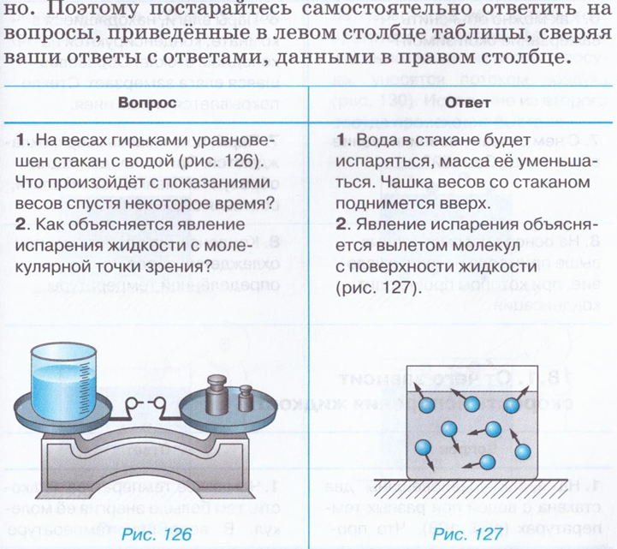

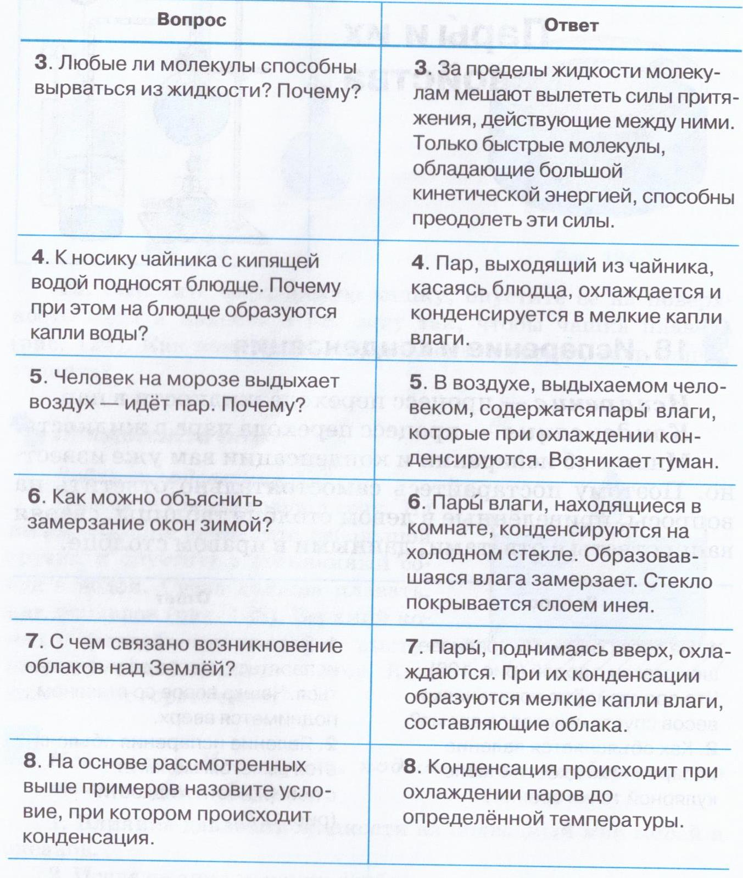

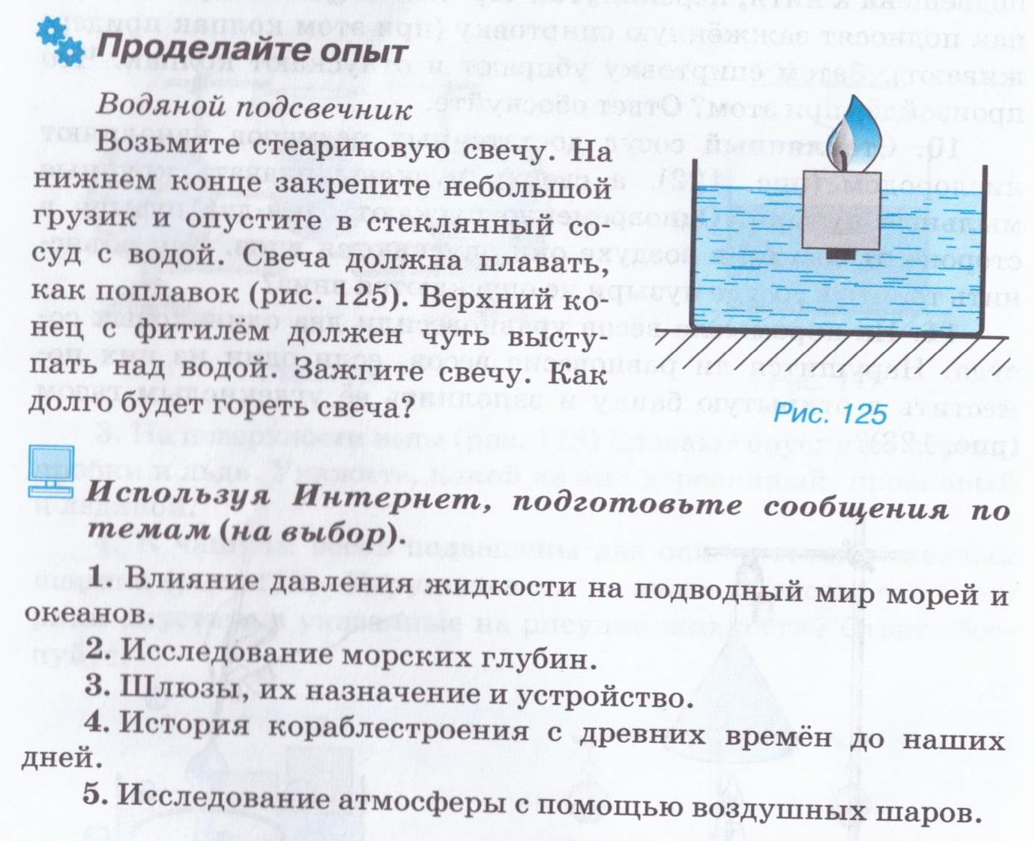

С целью реализации познавательных УУД мною используются опорные конспекты (ОК), структурно - логические схемы, работа обучающихся над учебными проектами.